 | № 22  20 октября 2020  распространяется бесплатно
Несколько резонансных дел было рассмотрено на заседании КДН в администрации Биробиджанского района
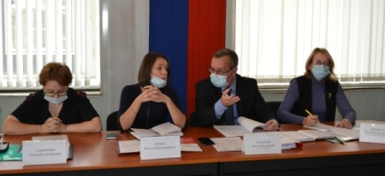  Несколько лет в шестом классе, дети оговорили родную мать, отец запретил делать ребенку термометрию в образовательном учреждении - эти и другие вопросы рассматривали на очередном заседании комиссии по делам несовершеннолетних и защите их прав (КДН) 15 октября в администрации Биробиджанского района.  Первой на заседание пригласили многодетную мать. Эта семья ранее состояла на профилактическом учете, как неблагополучная, но необходимости изымать детей до сих про не было. Субъекты профилактики привозили женщине одежду и игрушки для детей, фиксировали жилищные условия. В один из последних визитов специалисты отметили отсутствие в доме всякой обстановки. Не было ни вещей, ни диванов, на которых ранее спали несовершеннолетние, отсутствовали даже стекла в окнах. Дабы не оставлять детей в опасной ситуации их изъяли и поместили в государственное учреждение. Матери поручили исправить ситуацию и тогда она мола бы вернуть своих чад.  На заседании КДН женщина рассказала, что устроилась на работу (неофициально) и приобретает имущество, необходимое для возвращения детей. Но, присутствующие на заседании субъекты профилактики отметили, что за время пребывания несовершеннолетних в госучреждении мать ни разу не позвонила и вообще не предприняла каких-либо попыток поинтересоваться судьбой своих детей. Те в свою очередь не хотят возвращаться к прежнему образу жизни и покидать государственное учреждение, но очень ждут звонка от мамы.  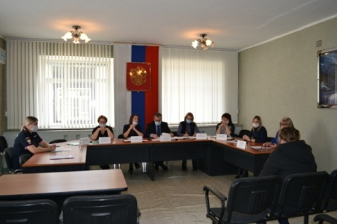 | В настоящее время КДН Биробиджанского района готовит документы для лишения матери родительских прав. Удастся ли ей забрать детей в семью будет решаться в суде, а пока женщине предстоит оплатить штраф в размере 500 рублей за ненадлежащее исполнение родительских обязанностей.  Следующей на заседание комиссии пригласили мать, которая на сутки оставила двоих детей в возрасте 10 и 12 лет одних, подвергнув, таким образом, их жизни опасности. Женщина полностью признала свою вину и пояснила, что она занимается благоустройством дома. В настоящее время она находится в разводе с отцом ребят. Отношения с бывшим супругом очень натянутые, он является должником по алиментам. Поэтому обращаться к нему за помощью она не стала. В тот злополучный день женщина выехала в г. Хабаровск для приобретения батарей отопления, но в соседнем городе машина сломалась. Пока ее ремонтировали, электрички и междугороднее такси уже перестали работать. Поэтому выехать из города она смогла лишь на следующий день.  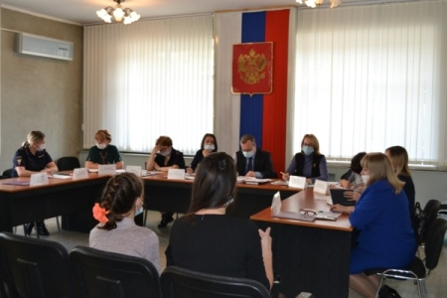  За это время отец детей наведался в дом женщины и убедил несовершеннолетних пойти в полицию и рассказать, что мать постоянно их избивает и бросает дома одних. В противном случае его посадят в тюрьму, и они уже никогда не увидятся.  - Мне стало жалко папу, - пояснила присутствующая на заседании девочка, - и я сказала, как он просил.  - А за что его должны посадить в тюрьму? - поинтересовались члены комиссии.  - Он не сказал… - ответил ребенок.  Учитывая, что женщина ранее не попадала в поле зрение комиссии, форс мажорные обстоятельства и вполне благополучный уклад жизни, женщине назначили штраф 100 рублей.  Далее в зал заседания вошла 16-летняя девушка в сопровождении матери и бабушки. Она несколько лет назад перестала посещать школу на регулярной основе по причине «не нравится там учиться». После этого ее мать | неоднократно приглашали на КДН, назначали предупреждения, штрафы, проводили профилактические беседы с самой невеждой, переводили ее в разные школы и даже на семейное обучение. Но все зря. Теперь ей 16 лет, а она никак не может окончить шестой класс.  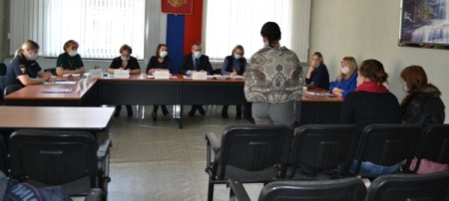  На комиссии каждый раз девушка говорит, что понимает важность образования, но возвращаться за парту отказывается. Ее даже за руку отводили в школу, после чего она сбегала с занятий. На этом заседании она опять пообещала, что возьмется за ум. А матери очередной раз придется заплатить 500 рублей штрафа.  Очередное дело, которое рассмотрели члены КДН, совсем недавно получило большой резонанс в местных СМИ. Ребенок, играя на детской площадке, получил травму ноги и угодил в больницу. Родители обратились в прокуратуру, а сами попали на заседание КДН. В администрацию пришел отец несовершеннолетнего вместе с 6-летним участником тех событий. Родитель пояснил, что в тот день он занимался ремонтом автомобиля, а мать ребенка хлопотала по хозяйству. Старший на один год сын сказал малышу, что родители отпустили их погулять, и они вместе убежали на детскую площадку. После всех объяснений и профилактической беседы с отцом пострадавшего ребенка, обеим родителям члены комиссии вынесли предупреждение. Если родители заняты по хозяйству, это вовсе не означает, что дети должны быть предоставлены сами себе. Их необходимо занять игровой деятельностью или привлечь к домашним хлопотам в соответствии с их возрастными особенностями и интересами.  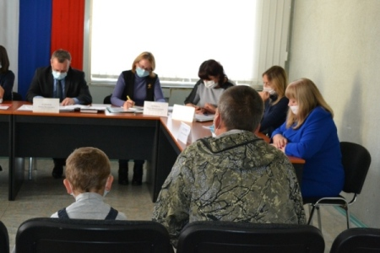 | Еще одно резонансное дело рассмотрели в этот день субъекты профилактики. Отец, самостоятельно воспитывающий дочь и пресекающий всякое ее общение с матерью (кстати, вполне благополучной), запретил работникам школы делать термометрию его ребенку. Свою позицию он мотивирует тем, что эта процедура не законна и противоречит Конституции Российской Федерации. Все бы ничего, но только не в период пандемии опасной инфекции и ограничительных мероприятий.  Девочка, начиная с сентября, посетила образовательное учреждение всего несколько раз, а потом отец запретил ей ходить в школу. Тем временем родитель обращался в различные инстанции, чтобы отстоять свою точку зрения. Сейчас ребенок посещает школу, но со своим личным термометром. Заботливому отцу назначили штраф 500 рублей.  Также 500 рублей было назначено матери подростка, который находился в ночное время в общественном месте без сопровождения взрослых, к тому же он был в состоянии алкогольного опьянения.  Рассмотрение еще одного протокола перенесли на следующее заседание. По приглашению на КДН мать-ответчица не явилась. Субъекты профилактики хотят лично пообщаться с женщиной и выяснить, почему ведение домашнего хозяйства она полностью переложила на плечи 17-летнего сына, доверила ему воспитание еще трех малышей, а сама злоупотребляет спиртными напитками, высказывает упреки и недовольство в адрес подростка.  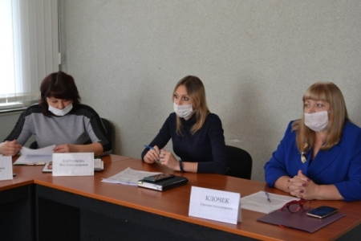  В завершении заседания члены КДН рассмотрели ряд общих вопросов, которые касались летней занятости детей, профилактики суицидов в подростковой среде, фактов жестокого обращения и насилия в отношении несовершеннолетних, отказа в возбуждении уголовного дела в отношении подростка.

Юные казаки приняли присягу в храме Казанской иконы Божией матери в Биробиджане
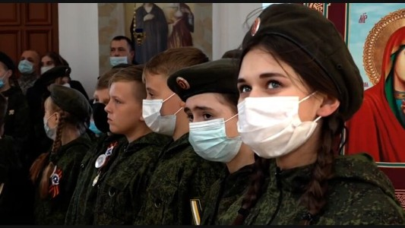  Приняли присягу и получили удостоверения воспитанники кадетского класса «Юный пластун» в храме Казанской иконы Божией матери в микрорайоне Биробиджан-II. Школьники поклялись готовится к служению Отечеству, свято соблюдать Конституцию и Законы Российской Федерации, дорожить честью и достоинством кадета.  - Это мероприятие проходит периодически, когда ребята подходят новенькие, немножко позанимаются в классе, поучаствуют в каких-то мероприятиях, мы проводим чин проведения присяги, то есть они дают клятву, обещание, - говорит руководитель РОО «Землячество Оренбургских казаков имени атамана Старикова» Игорь Тиунов.  Перед принятием присяги присутствующие совершили молитву. Настоятель храма иерей Евгений Четвергов благословил юных казаков, отметив неразрывную связь казачества и церкви.  - С давних времен казаки и церковь – это были | неотделимые вещи. Казак всегда был верующим человеком, участвовал в таинствах церкви. Поэтому все жизненные мероприятия, в том числе и присяга, принималась всегда в церкви с благословения Божьего, - подчеркнул настоятель храма Казанской иконы Божией матери (г. Биробиджан) иерей Евгений Четвергов.  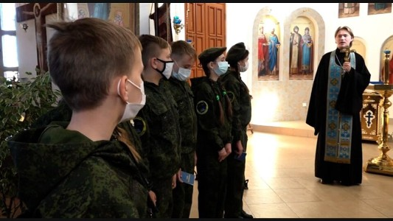  В кадетском классе «Юный пластун» занимается 27 воспитанников школьного возраста. Здесь не только изучают историю, учатся владеть казачьим оружием, но и обретают новых знакомых и друзей.  - Это было спонтанное решение. Мне сказали друзья то, что какие-то кадеты… Я подумал: «Ну ладно, похожу, если не понравиться, уйду». Пришел. Мне понравилось. Я чувствую поддержку, то, что меня всегда могут поддержать, я не один, - делится впечатлениями воспитанник кадетского класса «Юный пластун» Александр Маценков. | Поддержать ребят пришли не только родители. Военный комиссар Дмитрий Болец пожелал мальчикам стать достойными защитниками, а девочкам их верными спутницами.  - Я очень хочу, чтобы Господь, перед ликом которого вы сегодня произнесли эту клятву и торжественное обещание, помогал во всех ваших делах и начинаниях, чтобы вы в своей дальнейшей жизни укрепили дух и укрепили себя телесно, - обратился к ребятам военный комиссар ЕАО.  По словам Игоря Тиунова после присяги ребята становятся полноправными членами команды. Это значимое событие в жизни каждого казака. Строчки клятвы остаются в памяти навсегда. Ведь отечество нужно не только любить, но и оберегать.  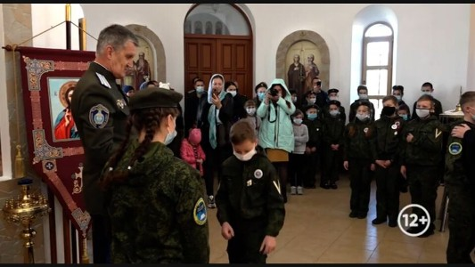  РИА Биробиджан. Новости 21: https://riabir.ru/lenta/novosti/video-novosti/yunye-kazaki-prinyali-prisyagu-v-hrame-kazanskoj-ikony-bozhiej-materi-v-birobidzhane.html

1 | КОНТАКТНЫЙ ТЕЛЕФОН, ПО КОТОРОМУ МОЖНО ПОДЕЛИТЬСЯ ТЕМАМИ ДЛЯ ОЧЕРЕДНОГО ВЫПУСКА «ВЕСТНИК БИРОБИДЖАНСКОГО РАЙОНА»: 2-33-03 АДРЕС ЭЛЕКТРОННОЙ ПОЧТЫ: bir_rn@eao.ru. ПОДРОБНЕЕ О ДЕЯТЕЛЬНОСТИ АДМИНИСТРАЦИИ МУНИЦИПАЛЬНОГО ОБРАЗОВАНИЯ «БИРОБИДЖАНСКИЙ МУНИЦИПАЛЬНЫЙ РАЙОН» ЕВРЕЙСКОЙ АВТОНОМНОЙ ОБЛАСТИ МОЖНО УЗНАТЬ НА ОФИЦИАЛЬНОМ САЙТЕ WWW.br.eao.ru.
1 | ВЕСТНИК БИРОБИДЖАНСКОГО РАЙОНА № 22 от 20 октября 2020 года.

Прокуратура Биробиджанского района информирует
При отказе пройти обследование и лечение предусмотрено принудительное помещение  в медицинскую организацию  Так, в соответствии с ч. 1 ст. 33 Федерального закона от 30.03.1999 № 52-ФЗ «О санитарно-эпидемиологическом благополучии населения» больные инфекционными заболеваниями и контактировавшие с ними лица, а также лица, являющиеся носителями возбудителей инфекционных болезней, подлежат лабораторному обследованию и медицинскому наблюдению или лечению и в случае, если они представляют опасность для окружающих, обязательной госпитализации или изоляции в порядке, установленном законодательством Российской Федерации.  В соответствии с главами 30 и 31 Кодекса административного судопроизводства Российской Федерации судами рассматриваются административные дела о госпитализации гражданина в медицинскую организацию в недобровольном порядке в случае, если заболевание представляет опасность для окружающих, а гражданин добровольно отказывается пройти обследование и лечение.  В соответствии с ч. 1 ст. 188 Кодекса административного судопроизводства Российской Федерации решение обращается к немедленному исполнению, принудительному помещению гражданина в медицинскую организацию.  ***  Утверждены новые Правила  противопожарного режима  Новые правила противопожарного режима, утвержденные Постановлением Правительства РФ от 16 сентября 2020 г. № 1479, заменят действующий на сегодня порядок соблюдения противопожарного режима, утвержденный Постановлением Правительства РФ от 25 апреля 2012 г. № 390. Новые требования вступят в силу с 1 января 2021 года и будут действовать по 31 декабря 2026 года.  Документом, как и ранее, устанавливаются требования пожарной безопасности, определяющие порядок поведения людей, порядок организации производства и (или) содержания территорий, зданий, сооружений, помещений организаций и других объектов защиты в целях обеспечения пожарной безопасности.  В частности, исключены устаревшие требования. Например, в зданиях организаций отдыха детей и их оздоровления теперь разрешено размещать детей на этаже с одним эвакуационным выходом, но не более 10 человек. Ранее размещение детей в таких условиях не допускалось.  В отличие от прежних правил прописаны запреты на использование подвальных и цокольных этажей для организации детского досуга (детских развивающих центров, |   развлекательных центров, залов для проведения торжественных мероприятий и праздников, спортивных мероприятий), если это не предусмотрено проектной документацией.  Введены требования о запрете на объектах защиты установления глухих решеток на окнах и приямках у окон подвалов, являющихся аварийными выходами, за исключением случаев, специально предусмотренных законом. Также не допускается изменение объемно-планировочных решений и размещение инженерных коммуникаций и оборудования, в результате которых ограничивается доступ к огнетушителям, пожарным кранам и другим средствам обеспечения пожарной безопасности и пожаротушения или уменьшается зона действия систем противопожарной защиты (автоматической пожарной сигнализации, автоматических установок пожаротушения, противодымной защиты, оповещения и управления эвакуацией людей при пожаре, внутреннего противопожарного водопровода).  Руководитель организации должен обеспечить наличие и исправное состояние механизмов для самозакрывания противопожарных (противодымных, дымогазонепроницаемых) дверей, а также дверных ручек, устройств "антипаника", замков, уплотнений и порогов противопожарных дверей, предусмотренных изготовителем. Не допускается устанавливать приспособления, препятствующие нормальному закрыванию противопожарных или противодымных дверей (устройств).  Для требования о размещаемых транспарантов и баннеров из негорючих материалов прописано уточнение. Теперь транспаранты и баннеры, а также другие рекламные элементы и конструкции, размещаемые на фасадах зданий и сооружений, должны быть выполнены из негорючих материалов или материалов с показателями пожарной опасности не ниже Г1, В1, Д2, Т2, если иное не предусмотрено в технической, проектной документации или в специальных технических условиях. При этом их размещение не должно ограничивать | проветривание и естественное освещение лестничных клеток, а также препятствовать использованию других специально предусмотренных проемов в фасадах зданий и сооружений для удаления дыма и продуктов горения при пожаре.  Для руководителей медицинских организаций прописано обеспечить наличие в зданиях и сооружениях, в которых находятся пациенты, не способные передвигаться самостоятельно, помимо носилок из расчета одни носилки на пять пациентов, еще и средств индивидуальной защиты органов дыхания и зрения человека от опасных факторов пожара на каждого работника дежурной смены медорганизации. Кроме того, установлено требование по межкоечному расстоянию в больничных палатах, оно должно быть не менее 0,8 м, а центральный основной проход - шириной не менее 1,2 м. Дополнительно установлен запрет на группирование более двух кроватей.  Как и ранее, предусматриваются требования для объектов торговли, производственных, сельскохозяйственных объектов, транспорта и транспортной инфраструктуры, при выполнении строительно-монтажных работ и других работ. Отдельно прописаны требования противопожарной безопасности при применении и реализации пиротехнических изделии бытового назначения.  ***  Уголовная ответственность за склонение к потреблению наркотических средств  За склонение к потреблению наркотических средств, психотропных веществ или их аналогов предусмотрена уголовная ответственность.  Так, ст. 230 УК РФ за склонение к потреблению наркотических средств, психотропных веществ или их аналогов предусмотрено наказание в виде ограничения свободы на срок до трех лет, либо арестом на срок до шести месяцев, либо лишением свободы на срок от трех до пяти лет.  То же деяние, совершено группой лиц по предварительному сговору или организованной группой; в отношении двух или более лиц; с применением насилия или с угрозой его применения, то наказание предусматривает уже лишение свободы на срок от пяти до десяти лет с ограничением свободы на срок до двух лет либо без такового.  Деяния, предусмотренные выше, если они: а) совершены в отношении несовершеннолетнего; б) повлекли по неосторожности смерть потерпевшего или иные тяжкие последствия, то наказываются лишением свободы на срок от десяти до пятнадцати лет с лишением права занимать определенные должности или заниматься определенной деятельностью на срок до двадцати лет или без такового и с ограничением свободы на срок до двух лет либо без такового.

Администрации Биробиджанского района и Найфельдского сельского поселения
помогли родственнице ветерана Великой Отечественной войны заменить памятник на могиле
Служащие органов местного самоуправления Биробиджанского района и Найфельдского сельского поселений заказали и установили новый памятник на могиле ветерана Великой Отечественной войны Павла Ивановича Казанцева. С такой просьбой в администрацию сельского поселения обратилась родственница ветерана.  По закону памятники за счет государства устанавливаются только тем ветеранам войны, которые умерли после 12 июня 1990 г. Павел Иванович Казанцев умер в феврале 1988 года.  За 32 года памятник накренился и практически разрушился. К решению вопроса присоединились органы исполнительной власти. Глава Биробиджанского | 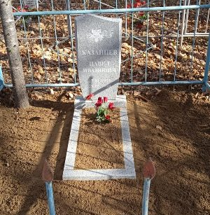 | муниципального района Сергей Солтус принял решение помочь родственнице ветерана. Сотрудники районной администрации совместно с администрацией сельского поселения пожертвовали собственные средства на новый памятник и установили его на могиле ветерана ВОВ. После проведения работ, здесь навели порядок: подмели, убрали опавшую листву, подсыпали песок.  В год 75-летия Великой Победы на территории района уделяется большое внимание мемориалам, а вот об одиночных захоронениях заботятся меньше. Глава Биробиджанского района считает, что память нужно беречь – это долг каждого из нас, поэтому и принял такое решение.

ОГРАНИЧЕНИЯ, СВЯЗАННЫЕ С COVID-19, ПРОДЛЕНЫ В ЕАО
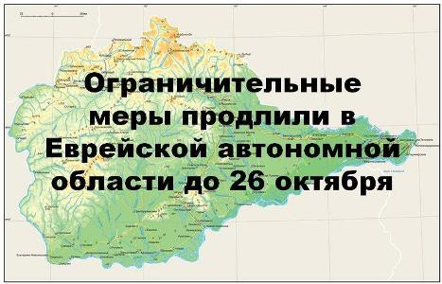 | Соответствующее постановление подписал губернатор Еврейской  автономной области Ростислав Гольдштейн  Все действовавшие ранее ограничения – запрет на проведение массовых, спортивных, зрелищных и иных досуговых мероприятий, самоизоляция для людей старше 65 лет – продлены до 26 октября. До этой же даты будет действовать запрет на личные приёмы граждан в правительстве ЕАО.  Напомним, что в регионе продолжает действовать масочный режим. Ранее он был продлён до конца 2020 года.

В СЛУЧАЕ ПОЖАРА ИЛИ ПОЯВЛЕНИЯ ДЫМА НЕМЕДЛЕННО СООБЩИТЕ В ПОЖАРНУЮ ОХРАНУ, УКАЗАВ ТОЧНЫЙ АДРЕС
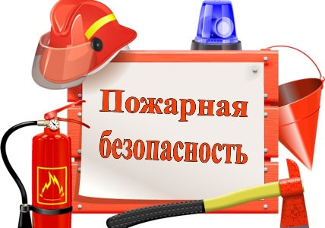  Чтобы избежать пожаров в Вашем доме, помните и соблюдайте основные правила пожарной безопасности:  ПРИ ИСПОЛЬЗОВАНИИ ОТОПИТЕЛЬНЫХ ПРИБОРОВ запрещено пользоваться электропроводкой с поврежденной изоляцией.  НЕ УСТАНАВЛИВАЙТЕ электронагревательные приборы вблизи сгораемых предметов.  НЕ ПРИМЕНЯЙТЕ для розжига печей бензин, керосин, и другие легковоспламеняющиеся жидкости.  СЛЕДИТЕ за расстоянием от топочного отверстия печи до мебели, | постелей и других сгораемых приборов. Это расстояние должно быть не менее 1,25 м.  НЕДОПУСТИМО оставлять включенными газовые приборы без присмотра. Над газовой плитой нельзя сушить белье.  До прибытия пожарной охраны примите меры к эвакуации людей и имущества; приступите к тушению имеющимися средствами (водой, песком, огнетушителем, одеялом или другой плотной тканью).  В случае загорания изоляции электропроводов необходимо сначала отключить сеть, а затем приступить к тушению.  Керосин, бензин и другие легковоспламеняющиеся жидкости тушить водой нельзя: они легче воды и, всплывая на поверхность, будут продолжать гореть. При их горении можно использовать одеяло, плотную ткань или песок.  ПОМНИТЕ! Безусловное выполнение противопожарных мероприятий исключит опасность пожара в вашем доме.

Информация для граждан
Уважаемые жители Биробиджанского муниципального района!  На основании постановления губернатора Еврейской автономной области от 13.10.2020 № 318 «О внесении изменения в постановление губернатора Еврейской автономной области от 12.05.2020 № 137 «О приостановлении личного приема граждан» и распоряжением главы муниципального образования «Биробиджанский муниципальный район» Еврейской автономной области от 13.10.2020 № 232 личный прием граждан, приостановлен до 26.10.2020 года. | 

2 | Вестник Биробиджанского района. Учредитель – орган местного самоуправления администрация муниципального образования «Биробиджанский муниципальный район» Еврейской автономной области. Главный редактор – Рукомеда Е.М. Подписано в печать 20.10.2020. Время подписания в печать – 13:10. Тираж – 300 экз. Распространяется бесплатно. Адрес редакции – ЕАО, г. Биробиджан, ул. Пушкина 5 «Б». Тел.: 2-33-03.
2 | ВЕСТНИК БИРОБИДЖАНСКОГО РАЙОНА № 22 от 20 октября 2020 года.

